**Способы самоконтроля ребенком своего режима дня**

**Игра «Какой счет?»**

Предположим, что ребенок составил список из пяти дел, которые он должен сегодня выполнить. Договоритесь с ним о том, что это спортивная игра, в которой он должен победить со счетом 5:0. Выполнив первую задачу, он открывает счет: 1:0 в свою пользу и так далее...В конце дня он подводит итог игре. Если остались невыполненные дела, это считается штрафными ударами уже в его ворота.

Например, из пяти дел он выполнил четыре. Таким образом, его счет составляет 4:1.

**Игра «Убить дракона»**

Составив список дел, которые должен сделать ребенок, он рисует такую картинку:

Слева он рисует самого себя. Затем – линейку. Число квадратиков на линейке равно числу его дел. Справа – грозный дракон. По мере выполнения дела ребенок закрашивает клеточку ярким карандашом. Когда ему удалось выполнить все дела –дракон повержен, а он победитель!

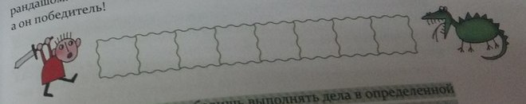

**Игра «Крестики – нолики»**

Рисуем квадратное поле в клеточку 3*3. В каждую клеточку пишем по задачке. Как только задача выполнена, ставим крестик в этой клеточке. Задача – зачеркнуть подряд 3 клеточки, потто еще 3 до тех пор, пока все клеточки не будут перечеркнуты.

Если задач недостаточно, можно написать сегодняшние победы, например, полученную пятерку, или добрые дела, которые еще можно сегодня успеть сделать.

